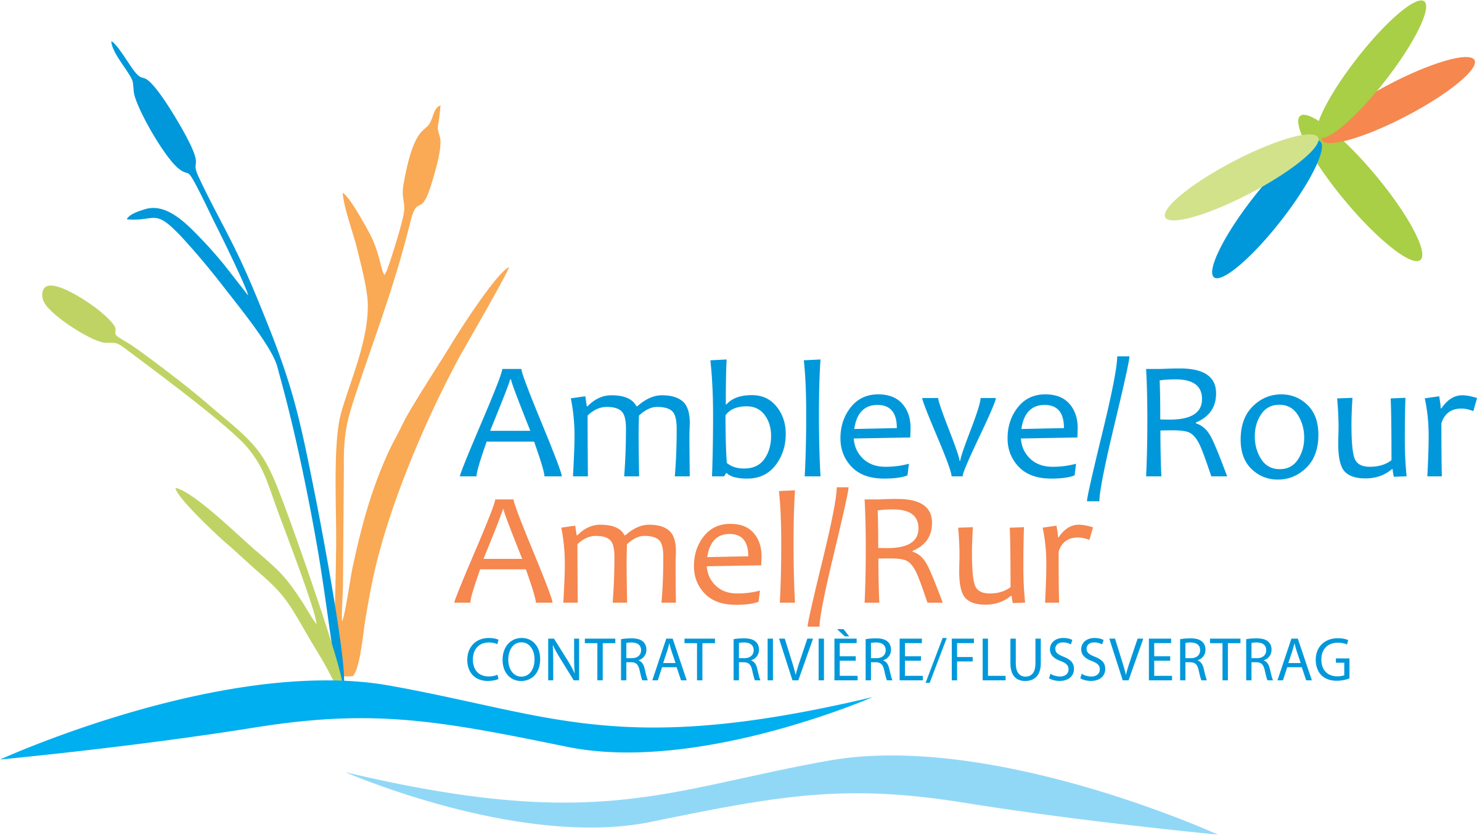



Vous habitez près d'un ruisseau ? Que faire des déchets verts ?

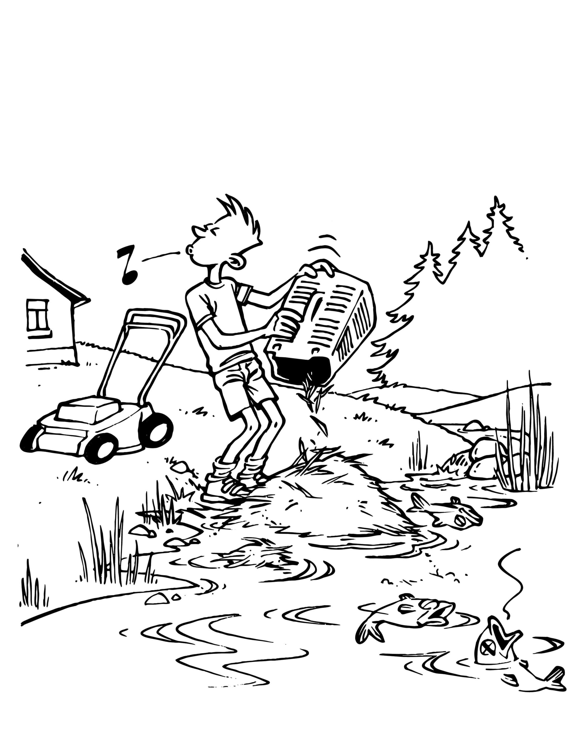
Avec le retour du printemps, les températures plus agréables incitent au redémarrage de l’entretien des jardins.
Nous en profitons pour vous rappeler les bonnes pratiques à mettre en œuvre concernant les déchets verts ainsi produits (tontes de pelouses, tailles de haies, branches d’arbres et arbustes, feuilles mortes, ou encore déchets ménagers comme les épluchures de légumes, …).

Bien qu’ils soient biodégradables, il ne faut en aucun cas s’en débarrasser dans un cours d’eau proche ou sur ses berges !

En effet, une fois dans l’eau, la décomposition de ces déchets entraîne une pollution organique du cours d’eau et son eutrophisation.
L’eutrophisation, qu’est-ce que c’est ? C’est un phénomène qui va favoriser le développement exagéré d’algues indésirables dans les rivières. Ensuite, ces algues vont asphyxier le milieu, consommer en excès l’oxygène dissous dans les eaux et finir par empêcher le développement des autres plantes aquatiques.

Les branches et déchets volumineux empêchent le bon écoulement de l’eau, forment rapidement de mini barrages retenant d’autres objets flottants et pouvant même provoquer, lors de crues, des inondations.

Les déposer sur les berges n’est pas mieux ! Lors de crues, ils peuvent facilement être entraînés dans le cours d’eau (avec les conséquences déjà citées).

Et même s’ils restent sur la berge, ils provoquent alors l’asphyxie/l’étouffement des plantes présentes et le pourrissement de leurs racines. Les plantes meurent et la berge privée de maintien est fragilisée et beaucoup plus sensible à l’érosion. Il suffit d’une pluie d’orage et vous risquez de perdre du terrain. Une berge fragilisée peut aussi être favorable au développement de plantes invasives comme la Balsamine de l’Himalaya !
Au cours des années, les dépôts répétés de ces déchets enrichissent le sol, favorisant ainsi l’apparition de plantes indésirables (orties, liserons par exemple) au détriment de la végétation naturelle (baldingère, reine des prés, iris...) et de la faune associée (libellules, insectes, papillons, …).
L’accès même à la berge peut être rendu plus difficile.

Pour toutes ces raisons, il est indispensable que vous gériez ces déchets de manière légale et citoyenne !

Evitez de les jeter le long des berges dans le fond de votre jardin ou dans les cours d’eau, mais aussi dans les zones humides.
Les éliminer en les brûlant vous-même n’est pas non plus autorisé par la loi.

Rassemblez vos déchets verts et valorisez-les :
- Soit en faisant un compost. Il doit être placé à une distance minimale de 6m de la crête (sommet) de la berge. En plus, cela crée un engrais gratuit.
- Soit en les conduisant au parc à conteneurs le plus proche de chez vous, où ils entreront dans une filière de valorisation.

Nous vous en remercions par avance.
Le Contrat de rivière de l'Amblève-Rour
Le Collège communal de Waimes

